Министерство образования Самарской области

Государственное автономное учреждение дополнительного

профессионального образования Самарской области

«Институт развития образования»

Учебный курс на основе цифровой образовательной платформы

для дистанционного обучения

Курс внеурочной деятельности «Яркие страницы нашего Отечества»

на интерактивной платформе Google Класс

Просекова Елена Николаевна,

методист   
Шишаева Екатерина Николаевна,

методист

Краевой центр дистанционного образования

детей-инвалидов Алтайского края,

КГБОУ «Алтайский краевой педагогический лицей-интернат»

г.Барнаул,

Самара 2024

Аннотация к курсу внеурочной деятельности

«Яркие страницы нашего Отечества».

Ссылка на курс <https://classroom.google.com/c/NzIyODMzODkwNDc2?cjc=dume6a5>

Курс внеурочной деятельности «Яркие страницы нашего Отечества» создан на бесплатной интерактивной платформе Google Класс, используемой для создания и реализации дистанционных образовательных ресурсов.

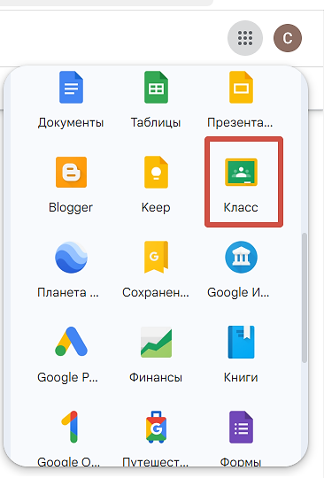

Рисунок 1. Google Класс среди приложений Google

Данная платформа позволяет создавать классы, добавлять задания, отслеживать прогресс учащихся, общаться через встроенный чат и многое другое. Платформа интегрирована с другими сервисами Google, такими как Google Диск, Документы, Таблицы и Презентации, что делает ее универсальным инструментом для дистанционного обучения.

Курс внеурочной деятельности **«Яркие страницы нашего Отечества»** предназначен для учащихся центра дистанционного образования детей-инвалидов Алтайского края 9-12 лет, обучающихся по адаптированным общеобразовательным программам разных нозологий.

Актуальность курса внеурочной деятельности «Яркие страницы нашего Отечества» обусловлена необходимостью формирования российской гражданской идентичности, патриотизма, приобщения обучающихся к исторической памяти многих поколений россиян.

Создание курса продиктовано важностью задач исторического просвещения, формирования у обучающихся способности к восприятию и бережному отношению к историческому и культурному наследию, сохранения исторической памяти о подвигах и достижениях предков, о ключевых исторических событиях и их участниках.

Курс ориентирован на расширение и дополнение знаний, получаемых обучающимися в ходе изучения учебных курсов «Окружающий мир», «История России», призван обеспечить целостное и эмоционально окрашенное восприятие отечественной истории.

Курс имеет историко-просветительскую цель, ориентирован на сохранение исторической памяти, формирование у обучающихся личностной позиции по отношению к прошлому и настоящему своей страны.

Основные задачи курса «Яркие страницы нашего Отечества»:

– дать дополнительные знания по отечественной истории;

– расширить знания обучающихся об отечественной истории посредством привлечения внимания к хорошо известным историческим фактам, событиям, жизни выдающихся исторических личностей;

– стимулировать познавательный интерес обучающихся к материальным, культурным и духовным ценностям предыдущих поколений,

Описание курса.

Курс внеурочной деятельности **«Яркие страницы нашего Отечества»** содержит занятия, к каждому из которых созданы и назначены интерактивные задания.

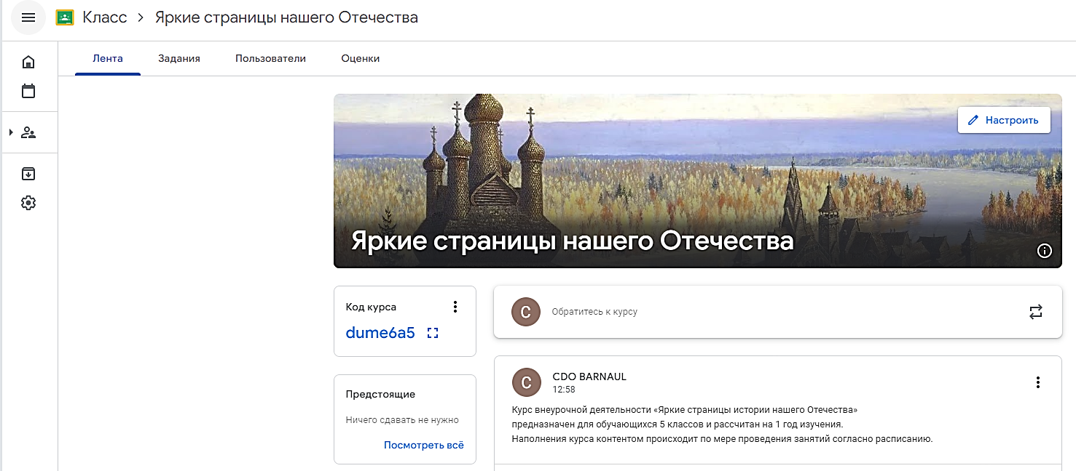

Рисунок 2. Курс внеурочной деятельности в Google Классе

В Google Классе можно устанавливать сроки выполнения заданий, прикреплять файлы и ссылки. Учитель может следить за выполнением заданий, оценивать работы и давать обратную связь. Также есть возможность создания тестов с автоматической проверкой ответов.

Наполнения курса контентом происходит по мере проведения занятий согласно расписанию.

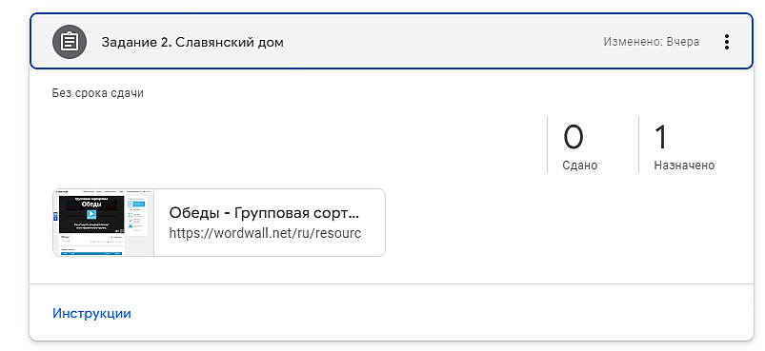

Рисунок 3. Ссылка на задание в Wordwall

Планируемые образовательные результаты.

Курс направлен на достижение обучающимися личностных, метапредметных и предметных результатов обучения.

Личностные результаты:

проявление интереса к познанию истории, культуры Российской Федерации, ценностное отношение к достижениям своей Родины – России, к боевым подвигам и трудовым достижениям народа;

уважение к историческому наследию, нашей страны;

представление о традиционных духовно-нравственных ценностях народов России;

формирование и сохранение интереса к истории как важной составляющей современного общественного сознания.

Метапредметные результаты:

обобщать исторические факты; выявлять характерные признаки исторических явлений; раскрывать причинно-следственные связи событий; сравнивать события, ситуации, выявляя общие черты и различия; формулировать и обосновывать выводы;

общение: участвовать в обсуждении событий и личностей прошлого,выражать и аргументировать свою точку зрения в устном высказывании.

Предметные результаты:

– целостные представления об историческом пути России;

– базовые знания об основных этапах и ключевых событиях отечественной истории;

Использование курса внеурочной деятельности **«Яркие страницы нашего Отечества»** на платформеGoogle Класса в дистанционном обучении детей-инвалидов имеет несколько ключевых преимуществ:

1. Удобство: Платформа проста в использовании и интуитивно понятна как для учителей, так и для учеников. Это снижает порог входа и позволяет быстро освоить основные функции.

2. Доступность: благодаря интеграции с другими сервисами Google, учащиеся могут работать с материалами в любом месте и в любое время, используя разные устройства.

3. Индивидуализация: Возможность адаптации учебных материалов и заданий под конкретные нужды каждого ребенка делает процесс обучения более эффективным и комфортным.

4. Обратная связь: Функция комментариев и оценок позволяет учителю оперативно реагировать на успехи и трудности учеников, обеспечивая качественную поддержку.

5. Безопасность: Все данные хранятся на серверах Google, что гарантирует их защиту и доступность только авторизованным пользователям.